Психолог советует
УМНЫЕ РЕЗИНОЧКИ
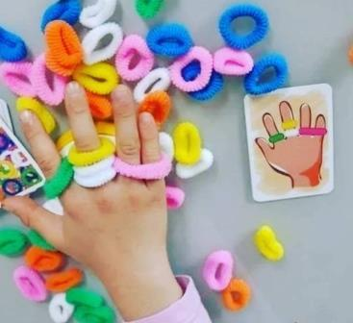
Нейропсихологическая гимнастика – это специальные комплексы упражнений, помогающие корректировать те или иные психофизиологические нарушения.
Нейропсихологические занятия с детьми помогают развивать у них способность к произвольному планированию своих действий, а также их регулировке и контролю. Позволяют повысить концентрацию внимания, продуктивно его распределять, научиться управлять своими психическими процессами. На своих занятиях я активно использую игры с резиночками.

Развивающая игра «Умные резиночки»
Цель: способствовать развитию зрительно – моторной координации у детей старшего
дошкольного возраста на основе действий с резиночками.
Задачи:
· формировать умение детей ориентироваться в различных свойствах предметов:
цвете (включая оттенки), величине, количестве;
· упражнять дошкольников в зрительно-моторной координации на основе действий с резиночками;
· развивать у детей дошкольного возраста умение контролировать себя, оцениватьсвою деятельность, находить ошибки и устранять их.
Демонстрационный материал: карточки — задания с изображением ладоней правой илевой руки и набор цветных резиночек для волос.
Правила игры:
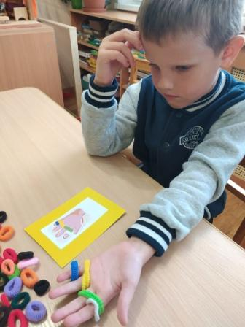
Вам необходимо надеть резиночки на руки, как показано на схеме; перед началом игрынужно определить на какую руку вы будете надевать резиночки, а также на то, какуюрезиночку надеть первой.
Карточки — задания подобраны
от простого к сложному, в зависимости
от количества резиночек на руке.
Кто первый выполнит задание,
тому можно задать вопросы:
Сколько резиночек на руке?
Какого они цвета? Назовите,
какого цвета резиночка растянута длиннее (короче)?
Какие резиночки находятся над голубой, под красной?

Варианты игры:
Играть в эту игру можно, как индивидуально, так и командой 2-4 человека. Для этого карточки кладут на стол стопкой лицевой стороной вниз. Один из игроков переворачивает карточку и кладет так, чтобы каждый играющий мог ее видеть. Как только карта открыта, все игроки стараются быстрее подобрать резиночки и надеть их на пальцы. Игрок, который первый выполнил задание звонит в колокольчик (бубен) или произносит кодовое слово, например, "стоп игра", о котором договариваются до начала игры. Показывает свою руку с резиночками, остальные проверяют правильность выполненного задания. Если задание выполнено верно, игрок забирает карточку себе. Если допущена ошибка, игрок пропускает ход, карточка возвращается в стопку. Побеждает тот игрок, кто первый соберет 5 карточек.
Существуют и другие варианты игры, например "Запомни и повтори". Карточка с заданием открывается на 5-7 секунд, после чего переворачивается. Игроки по памяти выполняют задание, затем проверяют. Можно проводить соревнования "Кто быстрее наденет резиночки" В этой игре можно обойтись и без карточек. Водящий надевает резиночки на пальцы, остальные стараются повторить. Игра в "слепую": два игрока садятся спиной кдруг другу, один из игроков надевает резиночки на пальцы и комментирует свои действия, другой повторяет за ним.
